기획 워크벤치
사용 설명서
8편 — 성장 표 템플릿 (엑셀)
기능별 분책 · 전체 10편 · 공통 내용은 1편
https://junhy96.github.io/gamedesign_workbench/
문서 기준: 2026년 10월 · 화면은 각 도구의 기본 템플릿 상태

차례
이 편을 읽기 전에 3
이 편의 구성 3
1편에 있는 공통 내용 (이 편에는 없음) 3
전체 편 목록 3
8. 성장 표 템플릿 (엑셀) 5
8.1 무엇을 하는 도구인가 5
8.2 화면 구성 6
8.3 빠르게 시작하기 7
8.4 ① 레벨 곡선 7
8.5 ② 공급원 — 한 행 = 콘텐츠 하나 9
8.6 ③ 세그먼트와 마일스톤 10
8.7 미리보기와 검증 결과 12
8.8 내보낸 엑셀의 구조 14
8.9 엑셀에서 콘텐츠 늘리기 16
8.10 계산 검증 17
8.11 다른 도구와 엮어 쓰기 — 성장 곡선 초안을 팀 엑셀로 18
부록 — 알고리즘·수학 사전 19
A.8 성장 표 템플릿 (8장) 19

이 편을 읽기 전에
이 문서는 「기획 워크벤치 사용 설명서」를 기능별로 나눈 열 편 가운데 8편, 「성장 표 템플릿 (엑셀)」 편입니다. 이 편만 펼쳐도 도구를 쓰고 계산 원리를 확인할 수 있도록 본문 8장과 그 도구의 부록을 함께 담았습니다. 모든 도구에 똑같이 적용되는 내용은 되풀이하지 않고 1편의 절 번호로 가리킵니다.

이 편의 구성
- 8장 성장 표 템플릿 (엑셀) — 원본 설명서의 8장 전체
- 8.11 다른 도구와 엮어 쓰기 — 성장 곡선 초안을 팀 엑셀로 — 원본 11장의 실무 흐름을 이 편으로 옮김
- 부록 A.8 — 이 도구가 쓰는 계산 방법

1편에 있는 공통 내용 (이 편에는 없음)
- 실행과 데이터, 헤더·도구 머리·공통 버튼, 스냅샷과 프로젝트 파일 — 1편 1.3~1.6절
- 공식 계산과 시뮬레이션의 기본 원칙 — 1편 1.7절
- 용어 툴팁 (i), 시행 횟수·랜덤 시드, 입력 검증, 결과 분포(P10·P50·P90·P99), 프리셋 저장·A/B 비교, 기획서 영역 — 1편 1.8절
- 몬테카를로 시뮬레이션, 기대값·중앙값·분위수, 동적 계획법, 이분 탐색·공통 난수 — 1편 부록 A.1
- 팀과 공유하기, 자주 묻는 질문 — 1편 11.5~11.6절

전체 편 목록
- 1편 시작하기와 공통 기능
- 2편 강화 확률·비용 설계
- 3편 가챠·수집 설계
- 4편 스탯·전투 밸런스
- 5편 데이터 테이블
- 6편 전투 시뮬레이터
- 7편 패턴 프레임 검증기
- 8편 성장 표 템플릿 (엑셀)
- 9편 브리핑
- 10편 부가 도구 — 다이어그램과 PDF

8. 성장 표 템플릿 (엑셀)
레벨 곡선(base·구간별 증가율·점프·상한)과 콘텐츠 공급원, 유저 세그먼트를 정하면 세그먼트마다 일차별 레벨 진행과 레벨이 멈추는 기간을 미리 보여 주고, 수식이 살아 있는 엑셀(.xlsx)로 내보내는 도구입니다.

8.1 무엇을 하는 도구인가
레벨·경험치·성장 재료 수급은 게임마다 콘텐츠 규칙이 달라 도구 하나에 모두 담기 어렵습니다. 그래서 이 도구는 뼈대(시트 구조·수식·서식·초기값)만 만들고, 게임마다 다른 콘텐츠 규칙은 내보낸 엑셀의 ② 공급원 시트에 행을 더해 늘리게 합니다. 도구에서는 마일스톤(예: 코어 유저 Lv30을 14일차에)에 맞는 레벨 곡선을 자동으로 풀고, 같은 표에서 라이트·코어·헤비 유저가 각각 언제 몇 레벨인지, 레벨이 오르지 않는 날이 며칠 이어지는지를 확인합니다.

이런 질문에 답합니다
- 코어 유저가 14일차에 Lv30, 60일차에 Lv50이 되려면 레벨 곡선의 base와 증가율은 얼마인가?
- 같은 표에서 주 4일·40분 플레이하는 라이트 유저는 120일에 몇 레벨이고, 레벨이 멈추는 날이 며칠 이어지나?
- 콘텐츠 경계(Lv30·Lv50)의 30% 점프는 세그먼트마다 얼마나 체감되나?
- 사냥·일일 퀘스트·던전·주간 보스 중 어느 공급원이 성장을 끌고 가나? 유저 유형마다 다른가?
- 새 콘텐츠를 넣으면 엑셀에서 어디만 고치면 되나?

활용 예
- 성장 곡선 초안 — 마일스톤 두 개만 정하고 증가율까지 맞추기로 base·증가율 초안을 얻은 뒤, 엑셀로 내보내 팀이 함께 쓰는 성장 표로 씁니다.
- 콘텐츠 추가 검토 — 내보낸 엑셀의 ② 빈 행에 새 콘텐츠(예: 이벤트 던전)를 적으면 ④ 일차별 진행과 ⑤ 검증이 바로 다시 계산됩니다.
- 세그먼트 체감 점검 — 라이트 유저의 최장 무성장 기간이 길면 고정 보상과 현재 필요량에 비례하는 보상(% 방식) 중 무엇을 늘릴지 정합니다.

8.2 화면 구성
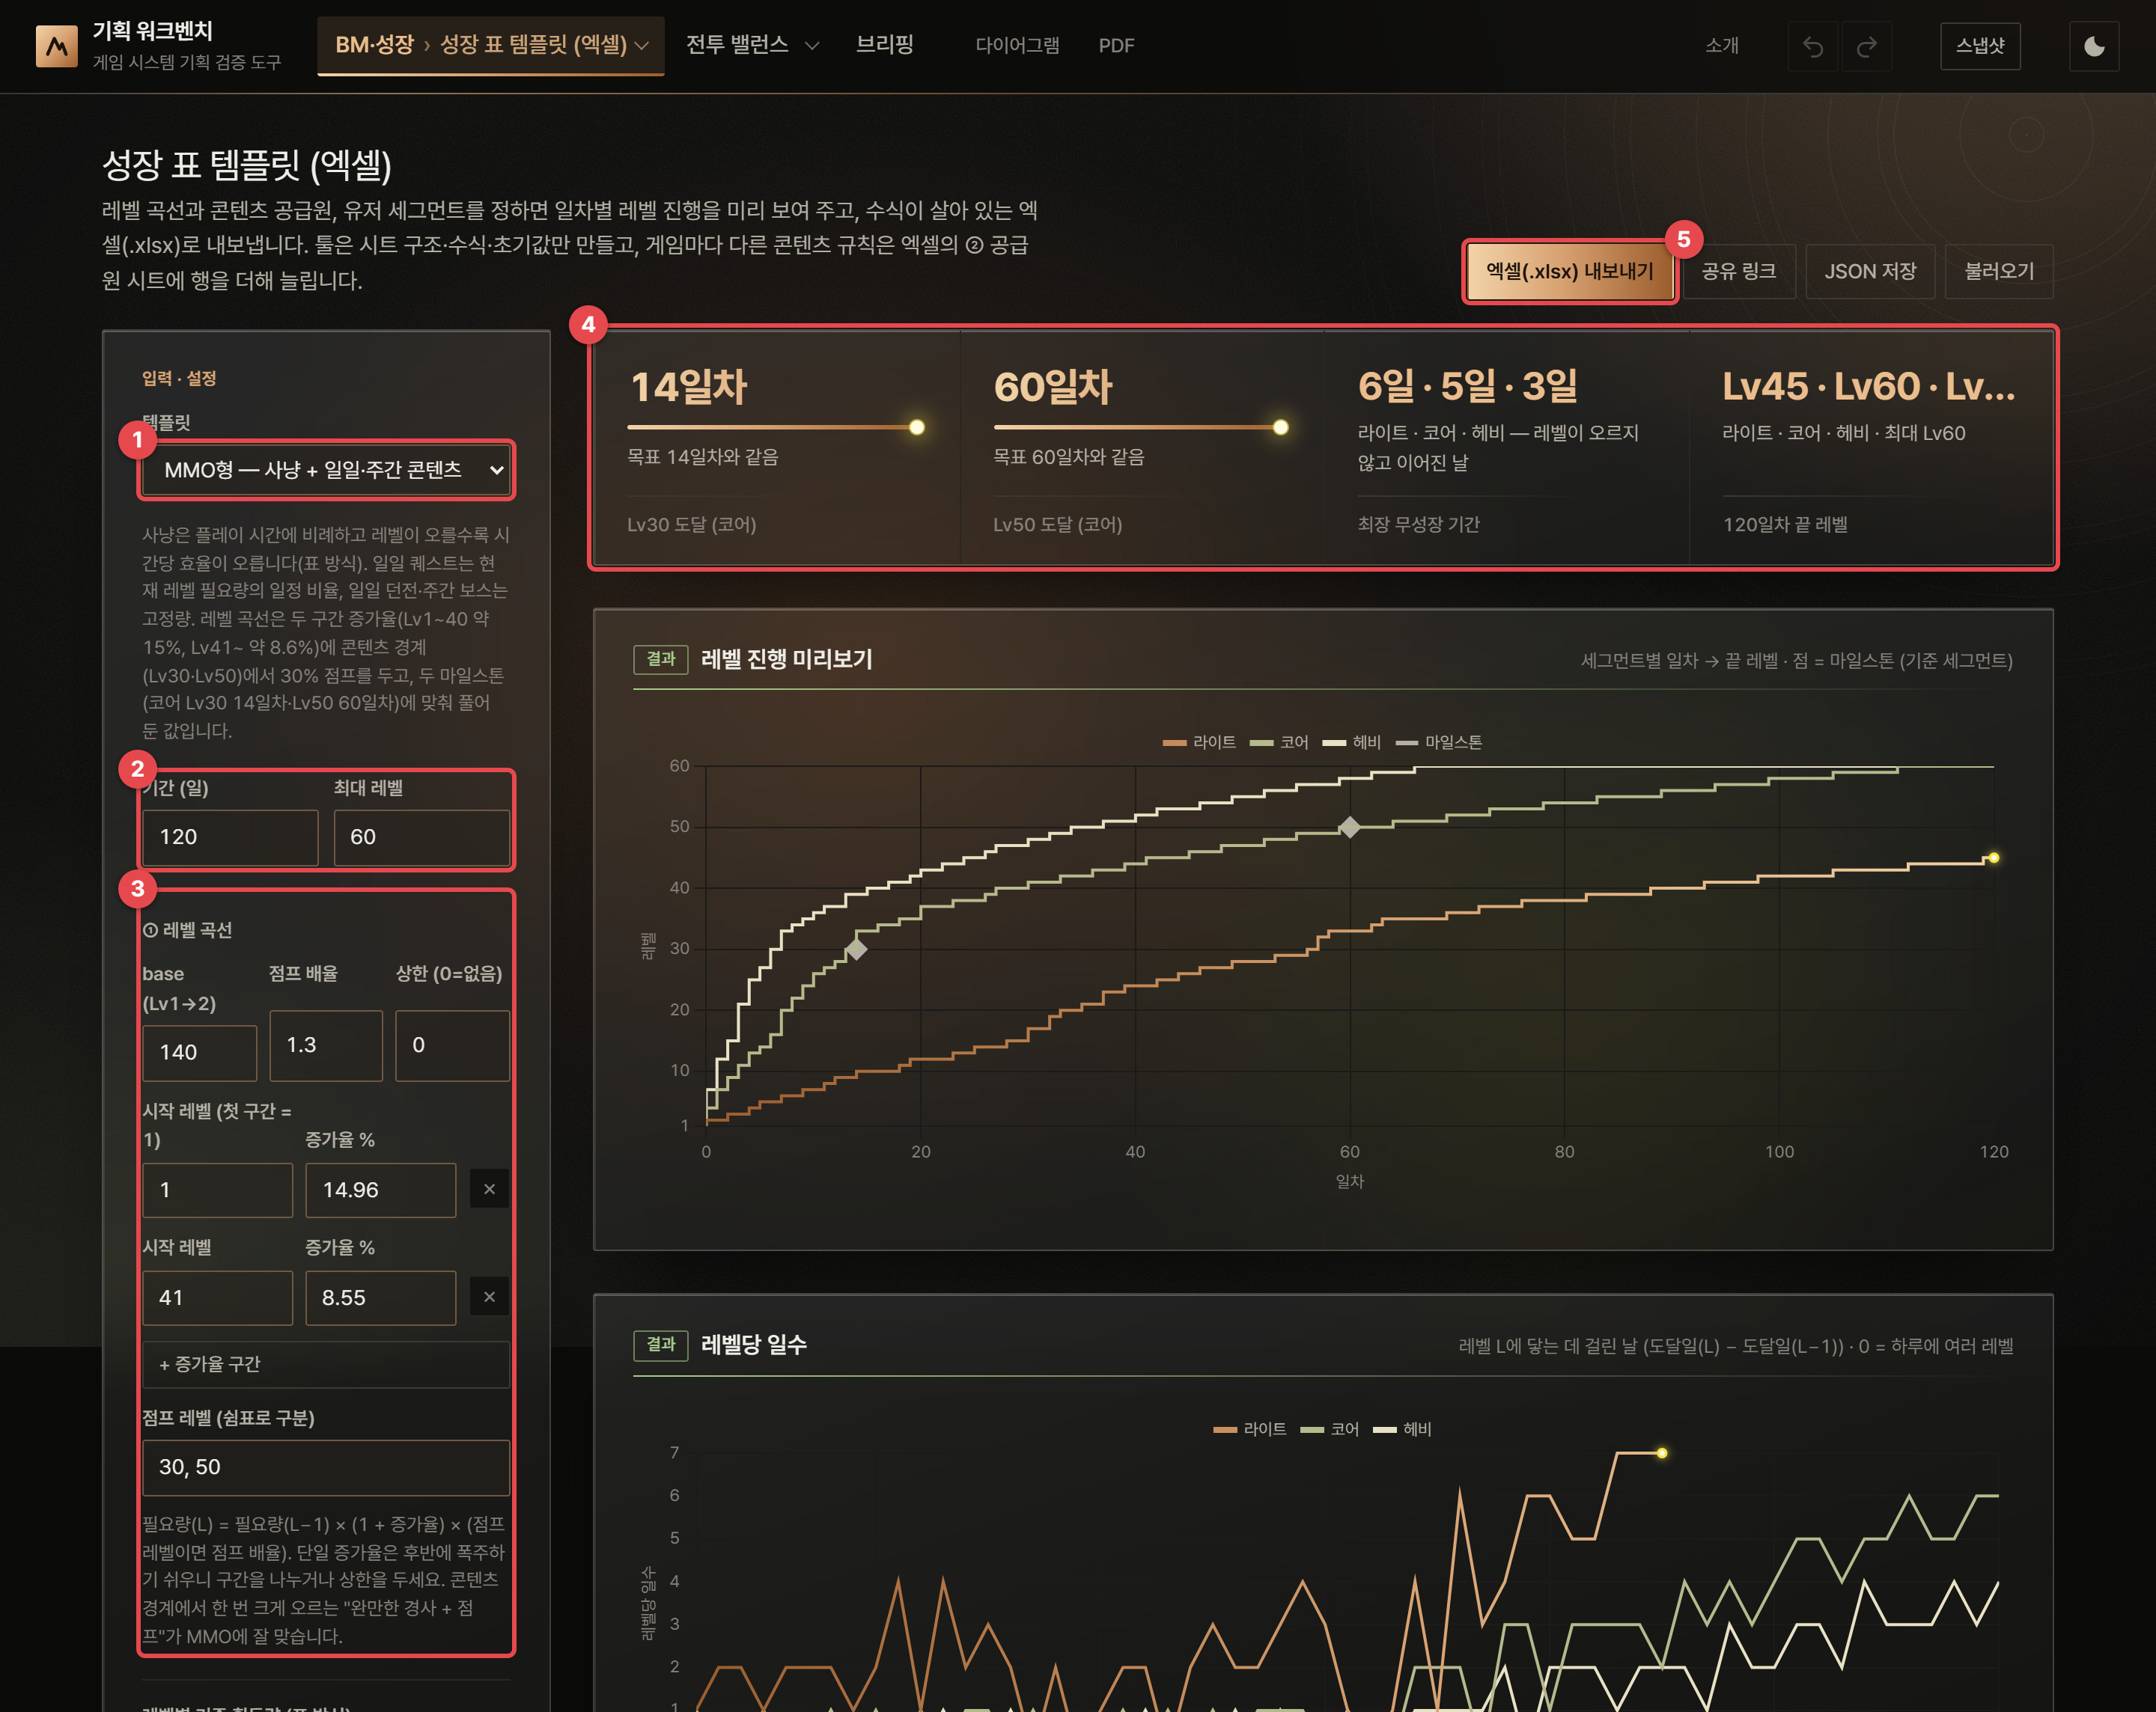
그림 61. 성장 표 템플릿 — 처음 화면 (MMO형 프리셋)
1 | 템플릿 — MMO형(사냥 + 일일·주간 콘텐츠), 방치형(시간당 누적 + 주간 보상), 빈 설계. 아래 회색 글은 그 템플릿의 규칙과 맞춰 둔 마일스톤 설명입니다.
2 | 기간 · 최대 레벨 — 일차별로 계산할 기간(일)과 최대 레벨. 최대 레벨은 엑셀 ① 시트의 행 수가 됩니다.
3 | ① 레벨 곡선 — base(Lv1→2 필요량), 점프 배율, 필요량 상한(0 = 없음), 증가율 구간(시작 레벨 · 증가율 %), 점프 레벨. 아래로 레벨별 기준 획득량(표 방식)과 마일스톤이 이어집니다.
4 | 핵심 지표 — 기준 세그먼트의 마일스톤 도달일(목표 일차와 비교), 세그먼트별 최장 무성장 기간, 기간 마지막 날의 끝 레벨.
5 | 엑셀(.xlsx) 내보내기 — 지금 설정을 ① ~ ⑤ 시트가 수식으로 채워진 엑셀 파일로 저장합니다. 옆의 공유 링크 · JSON 저장 · 불러오기는 다른 탭과 같습니다.

오른쪽에는 위에서부터 레벨 진행 미리보기와 레벨당 일수 그래프, ② 공급원 · ③ 세그먼트 표, 검증 결과, ① 레벨별 필요량 표(접어 둠), 내보낸 엑셀의 구성 설명이 이어집니다. 표의 초록 칸(비중 · 끝 레벨 · 최장 무성장)은 계산 결과입니다.

8.3 빠르게 시작하기
- 템플릿에서 장르에 가까운 프리셋을 고르고 기간과 최대 레벨을 맞춥니다.
- ② 공급원 표에 게임의 주요 콘텐츠를 한 행씩 넣습니다 — 주기 · 해금 · 획득 방식을 고르고 획득값을 적습니다.
- ③ 세그먼트 표에 유저 유형별 하루 플레이 시간과 요일별 접속을 넣습니다.
- 마일스톤에 기준 세그먼트와 레벨 · 목표 일차 두 개를 넣고 base 맞추기 또는 증가율까지 맞추기를 누릅니다.
- 레벨 진행 그래프와 검증 결과에서 세그먼트별 도달일과 최장 무성장 기간을 확인합니다.
- 엑셀(.xlsx) 내보내기로 파일을 받아 팀 성장 표로 쓰고, 콘텐츠가 늘면 ② 시트의 빈 행에 추가합니다(8.9절).

8.4 ① 레벨 곡선
필요량(L)은 레벨 L에서 L+1로 오르는 데 필요한 경험치(또는 성장 재화)입니다. 앞 레벨의 필요량에 그 레벨이 속한 구간의 증가율을 곱하고, 점프 레벨이면 점프 배율을 한 번 더 곱합니다.
수식 레벨 곡선
원래 값(1) = base
원래 값(L) = 원래 값(L−1) × (1 + 증가율(L) ÷ 100) × (L이 점프 레벨이면 J, 아니면 1)
증가율(L) = 시작 레벨 ≤ L 인 마지막 구간의 증가율
필요량(L) = round(원래 값(L)), 상한이 있으면 min(상한, 필요량(L))
누적(1) = 0, 누적(L) = 누적(L−1) + 필요량(L−1) ← 레벨 L에 닿는 데 필요한 총량
예 — MMO형 프리셋(base 140, Lv1~40 증가율 14.96%, Lv41~ 8.55%, Lv30 · Lv50 점프 × 1.3): 필요량은 Lv1 140, Lv2 161, Lv10 491, Lv29 6,941이고, Lv30에서 10,374(× 1.1496 × 1.3)로 뜁니다. Lv50은 123,491, Lv60에 닿는 데 필요한 누적은 2,720,885입니다.

증가율 하나(단일 등비)로 길게 가면 후반 필요량이 폭주하기 쉽습니다. 구간을 나눠 후반 증가율을 낮추거나 상한을 두고, 콘텐츠 경계에서만 한 번 크게 오르는 "완만한 경사 + 점프"로 설계하는 것이 MMO에 잘 맞습니다. 검증 결과는 기준 세그먼트의 마지막 10레벨 레벨당 일수가 바로 앞 10레벨의 2배 이상이면 "후반 폭주"로 경고합니다.
레벨별 기준 획득량(표 방식)은 "표" 방식 공급원이 곱해 쓰는 레벨별 값입니다: 기준 획득량(L) = round(Lv1 값 × (1 + 레벨당 증가율 ÷ 100)^(L−1)). MMO형에서는 사냥 시간당 경험치로 쓰여 Lv1 300 → Lv30 1,626 → Lv60 9,336입니다.

8.5 ② 공급원 — 한 행 = 콘텐츠 하나
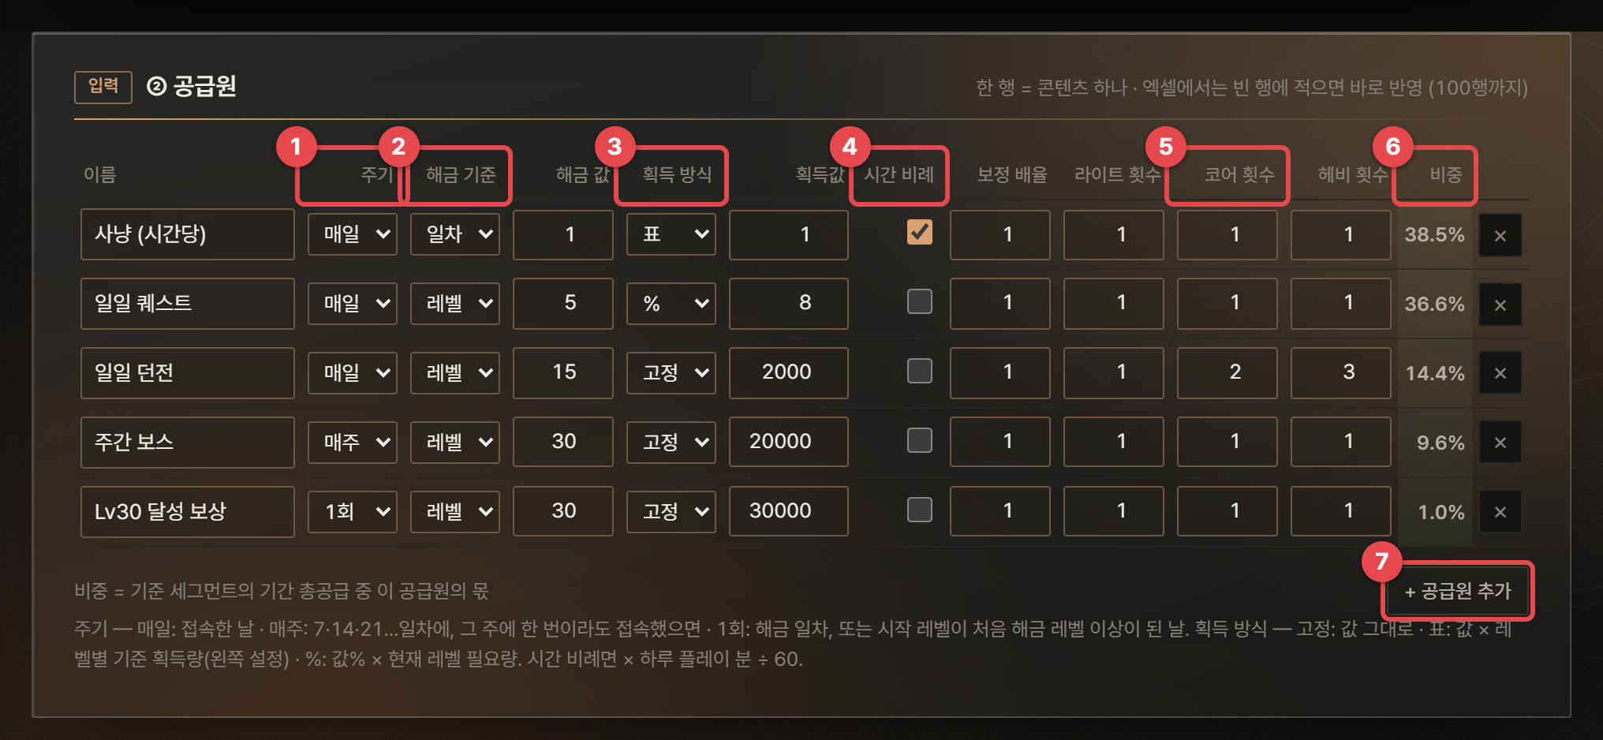
그림 62. ② 공급원 — MMO형 프리셋의 다섯 콘텐츠
1 | 주기 — 매일(접속한 날마다), 매주(7 · 14 · 21…일차에, 그 주에 한 번이라도 접속했으면), 1회(해금 조건을 처음 만족한 날 한 번).
2 | 해금 기준 · 해금 값 — 일차(그 일차부터) 또는 레벨(그날 시작 레벨이 값 이상일 때부터). 1회 + 레벨 해금은 시작 레벨이 처음으로 그 레벨 이상이 된 날 받습니다.
3 | 획득 방식 · 획득값 — 고정: 값 그대로 / 표: 값 × 레벨별 기준 획득량 / %: 값% × 현재 레벨 필요량.
4 | 시간 비례 · 보정 배율 — 시간 비례를 켜면 × 하루 플레이 분 ÷ 60. 사냥처럼 플레이 시간에 비례하는 콘텐츠에 씁니다. 보정 배율은 이벤트 · 버프 같은 배수입니다.
5 | 세그먼트별 횟수 — 세그먼트마다 하루(또는 한 주) 몇 번 하는지. 비우면 1. 예: 일일 던전은 라이트 1회 · 코어 2회 · 헤비 3회.
6 | 비중 — 기준 세그먼트의 기간 총공급 중 이 공급원이 차지하는 몫.
7 | + 공급원 추가 — 행을 더합니다(100행까지). 내보낸 엑셀에서는 ② 시트의 빈 행에 적으면 됩니다.

수식 하루 공급
공급(d) = Σ 공급원 [그날 받나] × [획득량] × [시간] × 보정 배율 × 세그먼트 횟수
[그날 받나] 매일: 접속 × 해금 / 매주: (d가 7의 배수) × (이번 주 접속 > 0) × 해금
1회: 해금 조건을 처음 만족한 날만 1
[획득량] 고정: 값 / 표: 값 × 기준 획득량(시작 레벨) / %: 값 ÷ 100 × 필요량(시작 레벨)
[시간] 시간 비례면 하루 플레이 분 ÷ 60, 아니면 1
예 — 코어 유저(하루 120분, 매일 접속)의 1일차 공급은 사냥 300 × 120 ÷ 60 = 600뿐이라 Lv4까지 오릅니다. 3일차(시작 Lv7)에는 일일 퀘스트가 해금되어 사냥 852 + 퀘스트 8% × 323 = 877.8, 8일차(시작 Lv16)에는 일일 던전 2,000 × 2회가 더해져 5,528.6이 됩니다. 15일차에는 Lv30 달성 보상 30,000이 한 번 들어옵니다.

같은 공급원이라도 세그먼트마다 비중이 다릅니다. 엑셀 ⑤ 시트에서 라이트 유저는 사냥 16.7% · 주간 보스 35.0%, 헤비 유저는 사냥 59.0% · 주간 보스 4.6%입니다. 고정량 콘텐츠 비중이 큰 라이트 유저일수록 필요량 점프를 더 크게 체감하므로, 점프를 넣을 때는 % 방식 보상을 함께 늘리는 것을 검토합니다.

8.6 ③ 세그먼트와 마일스톤
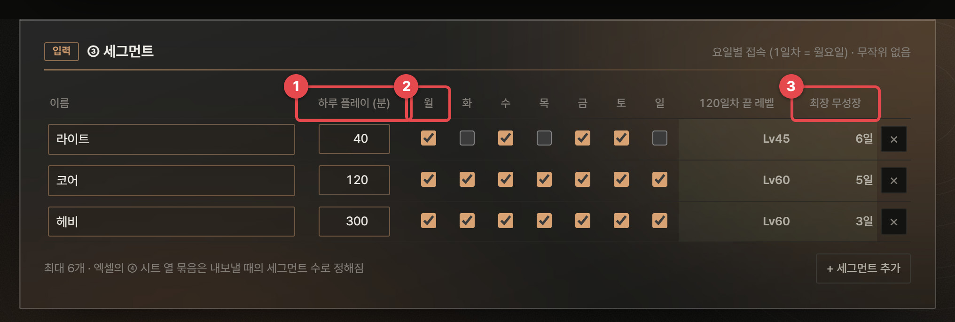
그림 63. ③ 세그먼트 — 하루 플레이 시간과 요일별 접속
1 | 하루 플레이 (분) — 시간 비례 공급원에 곱해집니다.
2 | 요일별 접속 — 1일차를 월요일로 보고 요일마다 접속(체크) · 미접속을 정합니다. 무작위가 없어 같은 표면 언제나 같은 결과가 나옵니다.
3 | 결과 열 — 기간 마지막 날의 끝 레벨과 최장 무성장(레벨이 오르지 않고 이어진 날의 최댓값).

MMO형 프리셋의 세그먼트는 라이트(40분, 월 · 수 · 금 · 토), 코어(120분, 매일), 헤비(300분, 매일)입니다. 접속하지 않은 날도 무성장 연속에 들어갑니다 — 유저가 느끼는 "레벨이 안 오른 기간"이기 때문입니다.
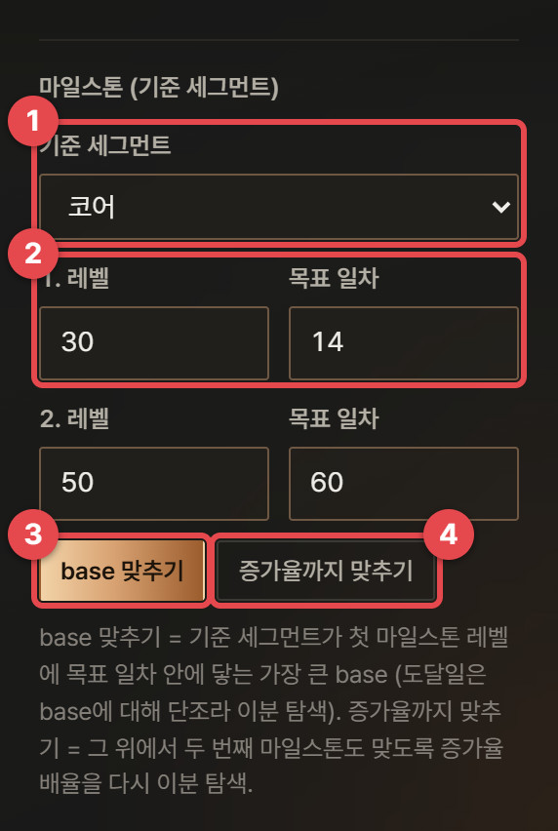
그림 64. 마일스톤과 자동 풀이
1 | 기준 세그먼트 — 마일스톤과 자동 풀이의 기준이 되는 유저 유형. 브리핑 · 스냅샷의 도달일 지표도 이 세그먼트로 봅니다.
2 | 마일스톤 — 레벨과 목표 일차. 첫 번째는 base 맞추기에, 두 번째는 증가율까지 맞추기에 씁니다.
3 | base 맞추기 — 증가율은 그대로 두고, 기준 세그먼트가 첫 마일스톤에 목표 일차 안에 닿는 가장 큰 base를 찾아 적용합니다.
4 | 증가율까지 맞추기 — 모든 구간 증가율에 같은 배율을 곱해 두 번째 마일스톤까지 맞도록 다시 찾습니다(base도 함께).

알고리즘 base · 증가율 자동 풀이 — 이분 탐색
어디에 쓰였나: base 맞추기, 증가율까지 맞추기.
방법: base가 커지면 모든 레벨의 필요량이 같은 비율로 커져, 기준 세그먼트의 마일스톤 도달일은 늦어지거나 그대로입니다(단조). 그래서 base 범위 1 ~ 10¹²를 로그 가운데(√(lo × hi))로 반씩 좁히고, 정수 간격은 (lo + hi) ÷ 2로 마무리해 "목표 일차 안에 닿는 가장 큰 base"를 찾습니다. 증가율까지 맞추기는 모든 구간 증가율 × k(0 ~ 20)마다 base를 다시 풀고, 두 번째 마일스톤 도달일이 목표 이하인 가장 큰 k를 40번 이분 탐색합니다(중첩 이분 탐색).
MMO형 예: 1 ~ 1조 범위에서 13번 만에 base 140을 찾습니다(141이면 Lv30 도달이 15일차로 하루 늦음). 공급이 모두 % 방식이면 도달일이 base와 무관해 풀 수 없다고 알려 줍니다. 단계별 과정과 증가율 배율 표는 부록 A.8.1.

8.7 미리보기와 검증 결과
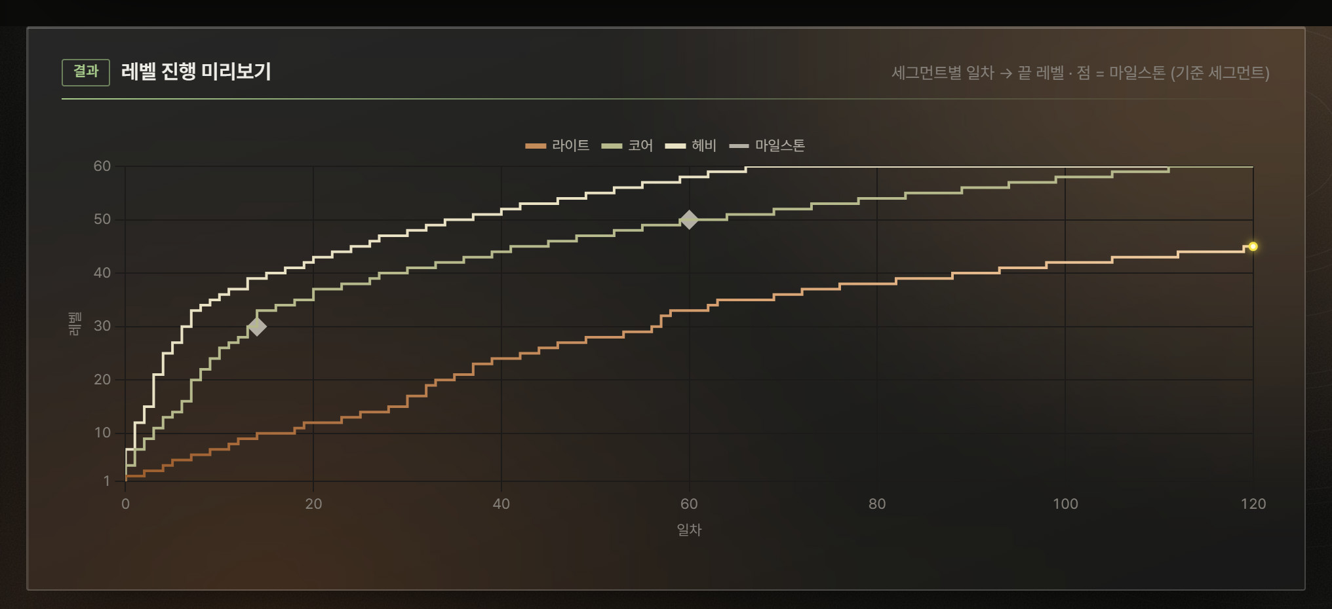
그림 65. 레벨 진행 미리보기 — 세그먼트별 일차 → 끝 레벨, 마름모 = 마일스톤
계단 모양 선은 세그먼트별로 그날 끝난 레벨입니다. MMO형에서 코어는 14일차 Lv30, 60일차 Lv50으로 두 마일스톤(마름모)을 정확히 지나고 112일차에 Lv60에 닿습니다. 헤비는 7일차 Lv30 · 35일차 Lv50 · 67일차 Lv60, 라이트는 57일차에 Lv30, 120일차에 Lv45입니다.
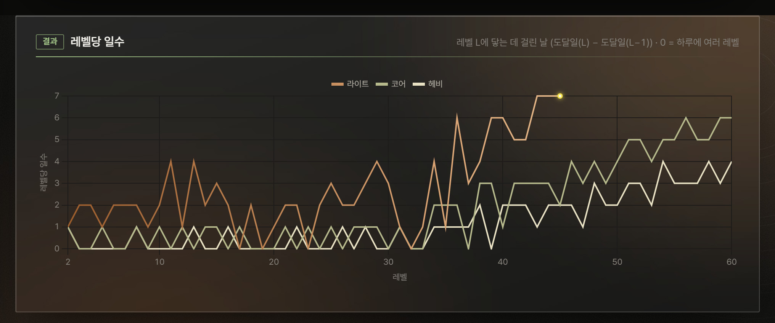
그림 66. 레벨당 일수 — 레벨 L에 닿는 데 걸린 날
레벨당 일수 = 도달일(L) − 도달일(L−1)입니다. 0은 하루에 여러 레벨이 오른 것이고, 값이 크게 튀는 곳이 체감이 멈추는 구간입니다. 라이트 유저는 Lv40 이후 레벨 하나에 5 ~ 7일이 걸립니다.
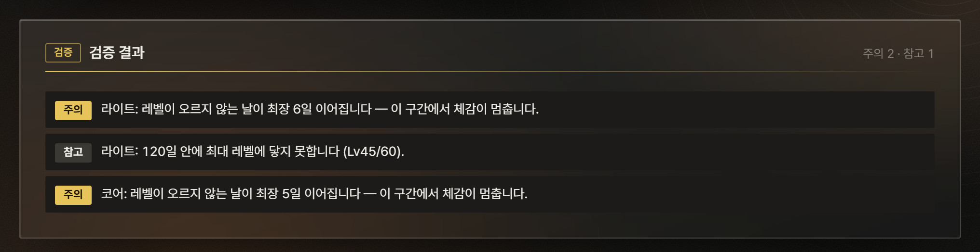
그림 67. 검증 결과 — MMO형 프리셋
검증 문장 | 등급 | 조건
마일스톤 미도달 | 심각 | 기준 세그먼트가 기간 안에 마일스톤 레벨에 닿지 못함
마일스톤 어긋남 | 주의 | 실제 도달일이 목표 일차와 max(2일, 목표의 10%) 이상 차이 — base 맞추기로 다시 풀 수 있음
무성장 | 주의 | 레벨이 오르지 않는 날이 5일 이상 이어짐
후반 폭주 | 주의 | 기준 세그먼트의 마지막 10레벨 평균 레벨당 일수가 바로 앞 10레벨의 2배 이상
최대 레벨 미도달 | 참고 | 기간 마지막 날의 끝 레벨 < 최대 레벨

MMO형에서는 라이트 유저가 Lv42에서 100 ~ 105일차, 코어 유저가 Lv55에서 85 ~ 89일차에 레벨이 멈춥니다(각각 최장 6일 · 5일). 라이트의 무성장을 줄이려면 Lv41 이후 증가율을 낮추거나, 접속한 날 받는 % 방식 보상을 늘립니다.

8.8 내보낸 엑셀의 구조
내보낸 파일은 다섯 시트로 되어 있고, 파란 칸이 입력, 나머지는 수식입니다. 파일을 열면 엑셀이 모든 수식을 다시 계산합니다. 파일은 브라우저 안에서 만들어지며 서버로 보내지 않습니다.
시트 | 내용
① 레벨 곡선 | 입력: base, 점프 배율 J, 필요량 상한, 최대 레벨, 표 기준 획득량(Lv1 값 · 증가율), 증가율 구간(최대 10개), 점프 레벨(최대 10개). 수식: 레벨별 증가율 · 점프 · 원래 값 · 필요량 · 누적 · 표 기준 획득량.
② 공급원 | 한 행 = 콘텐츠 하나(100행). 주기 · 해금 기준 · 획득 방식 · 시간 비례는 드롭다운. 보정 배율 · 세그먼트 횟수는 비우면 1이고, 수식을 넣어도 됩니다.
③ 세그먼트 | 이름, 하루 플레이 분, 요일별 접속(1/0). 기준 세그먼트 이름은 B1.
④ 일차별 진행 | 세그먼트마다 열 묶음(시작 레벨 · 접속 · 이번 주 접속 · 공급 · 추가 공급 · 누적 · 끝 레벨 · 무성장 연속), 행 = 일차(0일차부터).
⑤ 검증 | 세그먼트 요약(끝 레벨 · 최장 무성장 · 최대 레벨 도달일 · 총공급), 마일스톤 목표일과 실제 도달일, 공급원별 총량 · 비중, 레벨별 도달일 · 레벨당 일수와 차트.

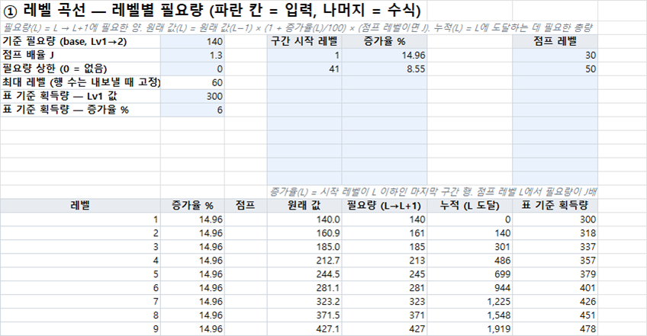
그림 68. ① 레벨 곡선 시트 — 위는 입력(파란 칸), 아래는 레벨별 수식
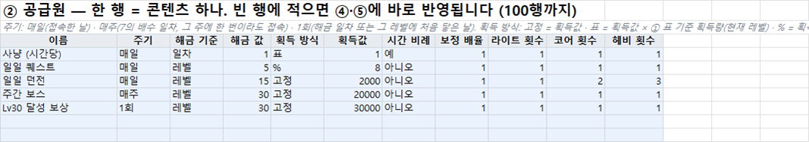
그림 69. ② 공급원 시트 — 빈 행에 적으면 ④ · ⑤에 바로 반영
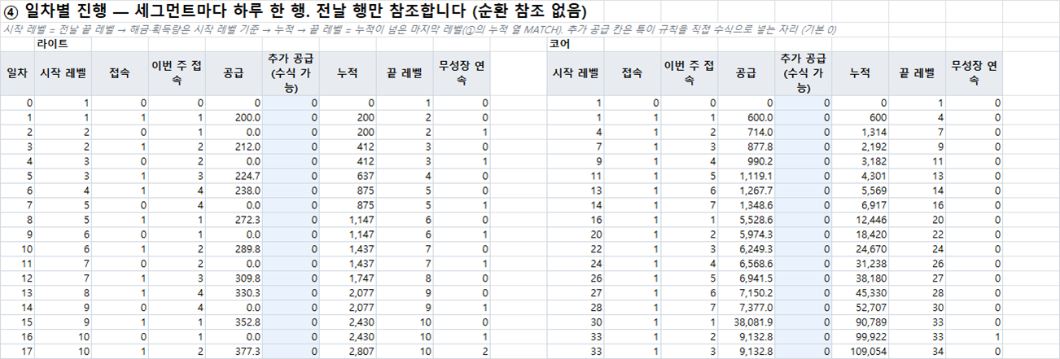
그림 70. ④ 일차별 진행 — 라이트 · 코어의 0 ~ 17일차
수식 ④ 일차별 진행의 한 행
시작 레벨(d) = 끝 레벨(d−1) ← 전날 행만 참조 (순환 참조 없음)
접속(d) = ③ 요일별 접속[(d−1) mod 7 + 1]
이번 주 접속(d) = 주 첫날이면 접속(d), 아니면 이번 주 접속(d−1) + 접속(d)
공급(d) = SUMPRODUCT(② 100행 전체의 [받나] × [획득량] × [시간] × 배율 × 횟수)
누적(d) = 누적(d−1) + 공급(d) + 추가 공급(d)
끝 레벨(d) = MIN(최대 레벨, MATCH(누적(d), ① 누적 열, 1)) ← 누적이 넘은 마지막 레벨
무성장 연속(d) = 레벨이 올랐거나 최대 레벨이면 0, 아니면 전날 + 1
도달일(L) = COUNTIF(끝 레벨 < L) + 1 ← ⑤ 시트
하루 공급은 ② 시트 100행 전체를 한 SUMPRODUCT로 더하므로, 빈 행에 콘텐츠를 적으면 ④의 수식을 고치지 않아도 바로 반영됩니다(주기가 빈 행은 0). 추가 공급 칸은 표로 나타내기 어려운 특이 규칙(예: 이벤트 기간 2배)을 직접 수식으로 넣는 자리이고, 기본값은 0입니다.

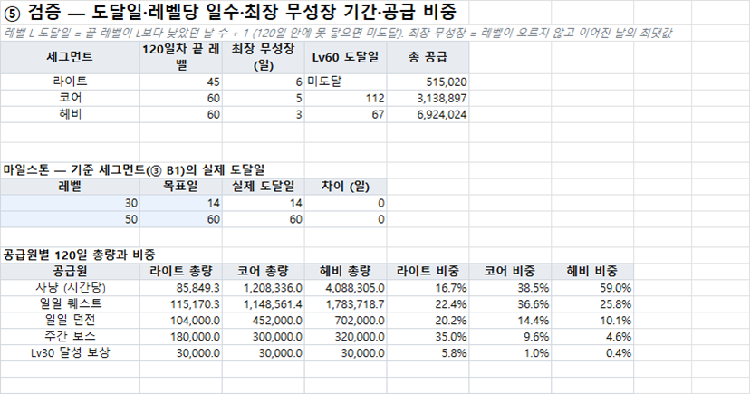
그림 71. ⑤ 검증 시트 — 세그먼트 요약, 마일스톤, 공급원별 총량 · 비중

8.9 엑셀에서 콘텐츠 늘리기
- ② 공급원 시트의 첫 빈 행에 이름을 적고, 주기 · 해금 기준 · 획득 방식을 드롭다운에서 고릅니다.
- 해금 값 · 획득값을 넣고, 필요하면 시간 비례(예/아니오), 보정 배율, 세그먼트별 횟수를 적습니다(비우면 1).
- ④ · ⑤ 시트가 바로 다시 계산됩니다 — ⑤의 마일스톤 실제 도달일과 최장 무성장을 확인합니다.
- 규칙이 행 하나로 표현되지 않으면 ④ 시트의 추가 공급 칸에 직접 수식을 넣습니다.
팁 세그먼트 수와 최대 레벨은 내보낼 때 정해집니다
④ 시트의 세그먼트 열 묶음과 ① 시트의 레벨 행 수는 내보낼 때의 설정으로 고정됩니다. 세그먼트를 더하거나 최대 레벨을 바꾸려면 도구에서 설정을 고쳐 다시 내보내고, 엑셀에서 추가한 ② 행은 새 파일로 옮겨 적으세요. 하루 플레이 분 · 요일별 접속 · 곡선 입력값은 엑셀에서 바로 고쳐도 됩니다.

8.10 계산 검증
화면의 숫자는 엑셀 수식과 같은 규칙으로 계산한 값입니다. 자동 테스트가 내보낸 파일을 LibreOffice로 다시 계산해 프리셋 3종의 일차별 값 · 도달일 · 공급원 총량이 화면과 같은지, ② 빈 행에 공급원을 적은 파일도 맞는지 확인합니다. Microsoft Excel에서도 같은 값, 수식 오류 0입니다.

8.11 다른 도구와 엮어 쓰기 — 성장 곡선 초안을 팀 엑셀로
- 성장 표 탭에서 장르 프리셋을 고르고 ② 공급원 · ③ 세그먼트를 게임에 맞게 고칩니다.
- 마일스톤 두 개(예: 코어 Lv30 14일차 · Lv50 60일차)를 넣고 증가율까지 맞추기 → 라이트 유저의 최장 무성장이 5일을 넘지 않는지 확인.
- 스냅샷을 저장해 두고 브리핑에서 마일스톤 도달일 · 최장 무성장에 목표를 넣어 안(案)끼리 비교합니다.
- 엑셀(.xlsx) 내보내기 → 팀 성장 표로 공유하고, 새 콘텐츠는 ② 빈 행에 추가합니다.

부록 — 알고리즘·수학 사전

A.8 성장 표 템플릿 (8장)
성장 표 탭은 확률을 쓰지 않습니다. 레벨 곡선과 하루 공급을 엑셀 수식과 같은 규칙으로 하루씩 앞으로 계산하고(8.8절), 마일스톤에 맞는 base와 증가율은 이분 탐색(A.1.4)으로 거꾸로 찾습니다.
기획 질문 | 방법 | 절
세그먼트마다 언제 몇 레벨이 되고, 어디서 멈추나? | 일차별 전진 계산 (전날 행만 참조) | 6.8
첫 마일스톤에 맞는 base는? | 로그 이분 탐색 + 정수 이분 탐색 | A.8.1
두 마일스톤을 함께 맞추는 증가율은? | 중첩 이분 탐색 | A.8.1

A.8.1 base와 증가율 자동 풀이 — 이분 탐색
기획 관점으로 풀어 보기
풀려는 문제 — 마일스톤에서 곡선을 거꾸로 찾기
"코어 유저가 14일차에 Lv30이 되려면 Lv1→2 필요량(base)을 얼마로 해야 하나?" base → 도달일은 하루씩 계산하면 나오지만, 도달일 → base는 공식으로 뒤집을 수 없습니다. 공급이 레벨에 따라 바뀌고(표 · % 방식), 해금 · 주간 · 1회 보상이 계단처럼 끼기 때문입니다. 대신 base를 키우면 모든 레벨의 필요량이 같은 비율로 커지므로 도달일은 늦어지거나 그대로다(단조)라는 성질이 있어, 범위를 반씩 좁혀 답을 찾을 수 있습니다.
공통 예제 — MMO형 프리셋, 코어 유저 Lv30을 14일차에
회차 | 범위 | 가운데 base | Lv30 도달 | 판단
1 | 1 ~ 1조 | 100만 | 미도달 | 늦음 → 아래 절반
2 | 1 ~ 100만 | 1,000 | 75일차 | 늦음 → 아래
3 | 1 ~ 1,000 | 31 | 4일차 | 14일 안 → 위 절반
4 | 31 ~ 1,000 | 176 | 17일차 | 늦음 → 아래
5 | 31 ~ 176 | 73 | 8일차 | 14일 안 → 위
6 | 73 ~ 176 | 113 | 11일차 | 14일 안 → 위
7 | 113 ~ 176 | 141 | 15일차 | 늦음 → 아래
8 | 113 ~ 141 | 126 | 13일차 | 14일 안 → 위
9 | 126 ~ 141 | 133 | 13일차 | 14일 안 → 위
10 | 133 ~ 141 | 136 | 13일차 | 14일 안 → 위
11 | 136 ~ 141 | 138 | 14일차 | 14일 안 → 위
12 | 138 ~ 141 | 139 | 14일차 | 14일 안 → 위
13 | 139 ~ 141 | 140 | 14일차 | 14일 안 → base = 140

13번 만에 1 ~ 1조 범위에서 140을 찾았습니다. 처음 범위가 1조까지 넓어도 로그 가운데(√(lo × hi))로 나누면 자릿수가 반씩 줄어, 6번째에 이미 답 근처(113 ~ 176)로 옵니다. 정수 몇 개 사이만 남으면 보통 가운데((lo + hi) ÷ 2)로 마무리합니다.
왜 "가장 큰" base인가
도달일이 정수라 같은 14일차가 되는 base가 137 ~ 140으로 여러 개입니다(141부터 15일차). 가장 큰 값은 "목표 일차를 넘지 않는 범위에서 가장 느린 곡선"이라, 첫 마일스톤을 맞추면서도 이후 성장이 필요 이상 빨라지지 않습니다.
중첩 이분 탐색 — 두 번째 마일스톤까지
base 하나로는 마일스톤 하나만 맞출 수 있습니다. Lv50 60일차까지 맞추려면 증가율도 정해야 합니다. 모든 구간 증가율에 같은 배율 k를 곱하고, k마다 위 방법으로 base를 다시 맞춘 뒤 Lv50 도달일을 봅니다. 모든 행에서 Lv30 도달은 14일차입니다.
배율 k | 증가율 (Lv1~40 / Lv41~) | 맞춘 base | Lv50 도달
0.8 | 11.97% / 6.84% | 214 | 42일차
0.9 | 13.46% / 7.70% | 181 | 51일차
0.95 | 14.21% / 8.12% | 160 | 56일차
1.0 | 14.96% / 8.55% | 140 | 60일차
1.05 | 15.71% / 8.98% | 130 | 67일차
1.1 | 16.46% / 9.41% | 118 | 74일차

k가 커지면 초반 필요량(base)은 작아지지만 후반 필요량이 더 빨리 커져 Lv50 도달이 늦어집니다(단조). 그래서 바깥에서 k를 0 ~ 20 범위로 40번 이분 탐색하고, 안쪽에서 매번 base를 다시 풉니다. MMO형 프리셋의 증가율 14.96% / 8.55%와 base 140이 이렇게 푼 값입니다(k = 1).
원리와 공식
단조성: base가 커지면 필요량(L) = base × (증가율 · 점프로 정해지는 배수)가 모든 L에서 같은 비율로 커지므로(상한이 있으면 상한에서 멈춤), 공급이 같으면 도달일은 늦어지거나 같습니다. 공급이 모두 % 방식(현재 필요량에 비례)이면 공급도 같은 비율로 커져 도달일이 base와 무관해지므로, 이때는 풀 수 없다고 알려 줍니다.
로그 + 정수 이분 탐색: base 범위 1 ~ 10¹²를 √(lo × hi)로 나누다가(A.1.4의 로그 이분 탐색), 정수 간격이 좁아지면 (lo + hi) ÷ 2로 마무리합니다. 도달일 ≤ 목표면 lo를, 아니면 hi를 옮겨 "목표 안에 닿는 가장 큰 정수 base"를 남깁니다.
중첩 이분 탐색: 바깥의 증가율 배율 k(0 ~ 20, 40회)마다 안쪽 base 풀이를 한 번씩 돌립니다. k는 소수 셋째 자리에서 내림해 두 번째 마일스톤의 목표 일차를 넘지 않게 합니다.
워크벤치에서 쓰인 곳: 성장 표의 base 맞추기, 증가율까지 맞추기 (8.6절).

